股票市场运行周报（20130401-20130403）
交银施罗德量化投资部
本周上证综指下跌0.51%，深证成指上涨0.84%，中小板指数下跌2.74%，本周沪深两市共成交4,187.26亿元。从行业表现来看，各行业涨跌不一，跌幅最大的行业为餐饮旅游、信息技术、食品饮料，跌幅分别为4.90%、3.36%、3.17%；从行业换手率来看，日用化学品换手率依然最大，换手率达到8.40%；从风格特征来看，各个指数涨跌不一，低市盈率指数涨幅最多，上涨0.25%，高价股指数跌幅最大，跌幅为2.95%。
表1:指数表现 表2:市场总体指标
指数名称 | 区间  收益率 | 成交金额（亿元） |  | 市场总体指标 | 数值
上证综指 | (0.51%) | 2,134.0 |  | A股总市值（亿元） | 267,386.40
上证180 | (0.46%) | 1,004.9 |  | A股流通市值（亿元） | 182,985.33
上证50 | (0.20%) | 551.3 |  | A股市盈率（最新年报，剔除负值） | 12.63
沪深300 | (0.46%) | 1,479.5 |  | A股市盈率（递推12个月，剔除负值） | 12.45
深证成指 | 0.84% | 247.4 |  | A股市净率（最新年报，剔除负值） | 1.75
深证100P | 0.02% | 446.7 |  | A股市净率（最新报告期，剔除负值） | 1.72
申万中小板 | (2.74%) | 878.3 |  | A股加权平均股价 | 6.92
申万基金重仓 | (0.97%) | 2,380.3 |  | 两市A股成交金额(亿元) | 4,187.26

表3:行业表现
指数 | 区间收益率 | 区间换手率 |  | 指数 | 区间收益率 | 区间换手率
家用电器 | 3.70% | 3.16% |  | 机械 | (1.25%) | 3.05%
房地产 | 1.42% | 2.81% |  | 交通运输 | (1.37%) | 1.07%
军工 | 1.23% | 3.22% |  | 贸易 | (1.38%) | 2.91%
日用化学品 | 0.64% | 8.40% |  | 交运设备(除军工) | (1.40%) | 2.11%
钢铁 | 0.49% | 1.27% |  | 电气设备 | (1.54%) | 2.37%
金融 | 0.40% | 0.60% |  | 零售 | (1.68%) | 2.82%
建筑建材 | (0.08%) | 2.09% |  | 造纸林业 | (1.84%) | 3.12%
煤炭 | (0.11%) | 1.17% |  | 化工 | (2.25%) | 3.86%
综合 | (0.31%) | 3.64% |  | 医药生物 | (2.85%) | 6.58%
石油天然气 | (0.35%) | 0.10% |  | 纺织服装 | (2.97%) | 4.36%
农业与牧渔业 | (0.57%) | 5.49% |  | 食品饮料 | (3.17%) | 2.88%
电力 | (0.91%) | 1.02% |  | 信息技术 | (3.36%) | 3.99%
有色金属 | (1.09%) | 1.65% |  | 餐饮旅游 | (4.90%) | 3.14%
通信传媒 | (1.13%) | 2.93%

[图1：风格特征]
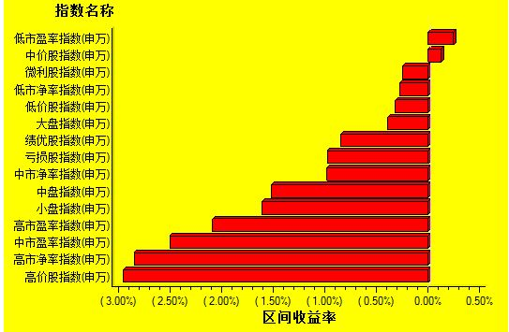
数据来源：万得资讯、交银施罗德基金 日期区间：20130401-20130403

